# Ampla System

Luis Felipe Teixeira Dias Brescia

Pedro Henrique Pires Rodrigues

Pedro Henrique Vilaça Valverde

Victor Reis Carlota

Vinicius Rezende Arantes de Araujo Moreira

1. **Apresentação do problema**

A empresa Ampla Vendas Representações Comerciais atua no mercado de representação comercial em diversas áreas do comércio, indo desde aerossois até material de construção. Essa que nas últimas duas décadas vem sendo uma empresa familiar atendendo um total de 12 indústrias, estando entre elas Baston no ramo aerossol e World no ramo de medicamentos veterinários.

A empresa atua no ramo da representação comercial, ou seja, ela representa indústrias sem vínculo de emprego, recebendo uma comissão em cima das vendas realizadas para elas. Devido a esse grande número de vendas, para diversas indústrias, o controle de entrada (pagamento da comissão) é algo extremamente importante, mas que atualmente está sendo feito de forma manual. Fazendo assim com que este processo se torne algo trabalhoso e aberto à falha humana. Além disso, possui a falta de um local para centralizar as informações de contato das indústrias. Atualmente a empresa possui um software que executa estas funções mas está obsoleto e mal modelado, deixando o valor de manutenção maior do que de recomeçar o projeto.

1. ***Stakeholders***

Esse projeto tem como suas partes interessadas (Stakeholders), os funcionários da Ampla System, que irão agora usar o sistema para uma melhor administração das suas vendas como representantes. As indústrias, que são as representadas pelos funcionários da empresa, e também são quem pagam as comissões pelas vendas realizadas. E os clientes finais, aqueles que fazem a compra desses produtos por meio da Ampla.

1. **Proposta da solução**

O software a ser desenvolvido traz como solução o controle das ordens de compra e dos pedidos faturados (usados para fazer o cálculo da comissão). Fazendo o cadastro das indústrias e das informações de pagamento das mesmas. Baseado nestas informações, o software produzirá um relatório referente ao valor da comissão que deve ser pago pela indústria ao vendedor, além de informar o valor total recebido em determinado período

1. **Projeto da solução**

O Software em questão será uma aplicação web desenvolvida com React.ts, Java Spring Boot e Banco de dados MySQL.

No front-end estaremos também utilizando as bibliotecas Material UI, para componentes gráficos. Axios, para chamadas de Web APIs. Tailwind Css, para estilização.

Quanto ao back-end , optamos por utilizar a arquitetura em camadas para a criação de um Web API que conecta nosso banco de dados, MySQL, a nossa aplicação web. Além disso, também estamos usando como principais dependências de software: Lombok, para agilizar o desenvolvimento de classes de dados. Spring Security, para proteger o sistema de ameaças invasoras. E Thymeleaf, para automatização do envio de emails.

1. **Artefatos principais**

Durante todo o desenvolvimento do software foram criados diversos artefatos que auxiliaram no caminho para a conclusão da aplicação. Um dos principais exemplos é o Diagrama de Caso de Uso. Este que busca mapear de forma simples todas as ações possíveis a cada usuário do sistema.

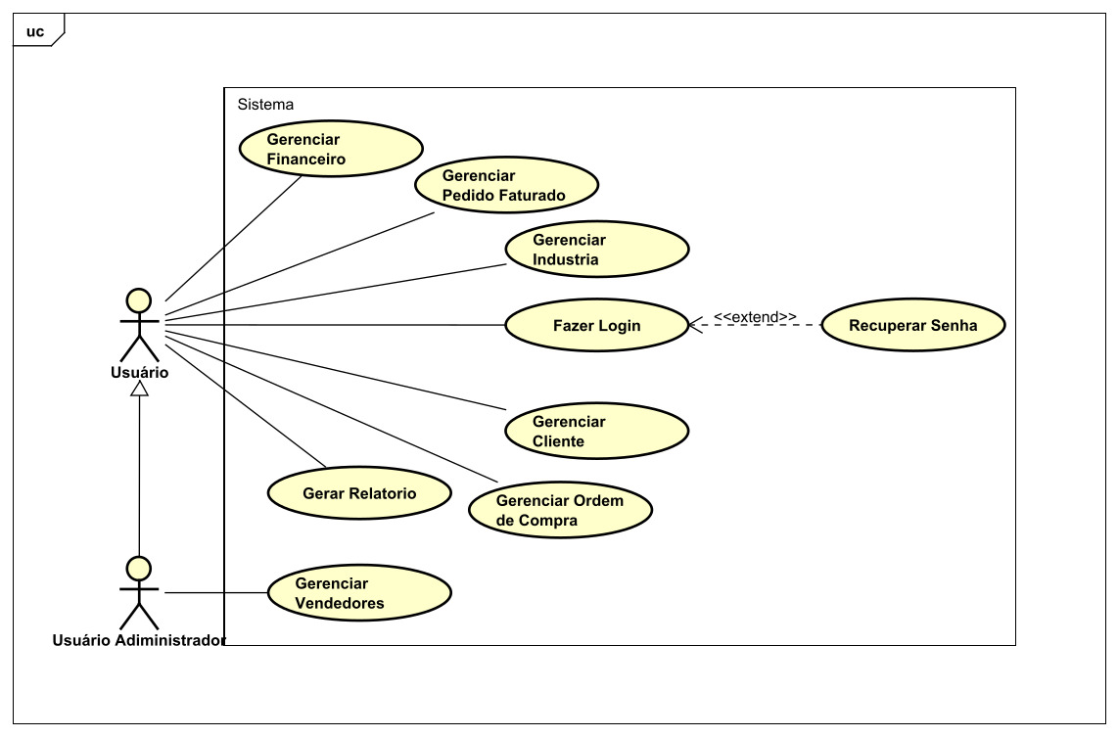

Além disso, em colaboração com o mesmo, parte dos Casos de Uso foram ainda detalhados pelo documento de Caso de Uso Descritivo como o que é possível se ver abaixo

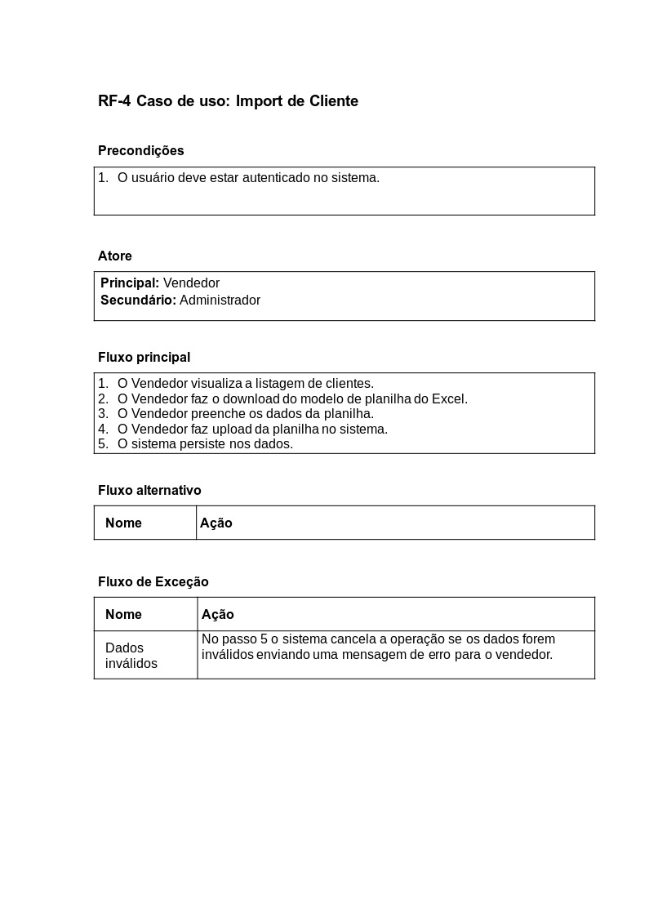

O desenvolvimento da aplicação também contou com um DER para a modelagem do banco de dados

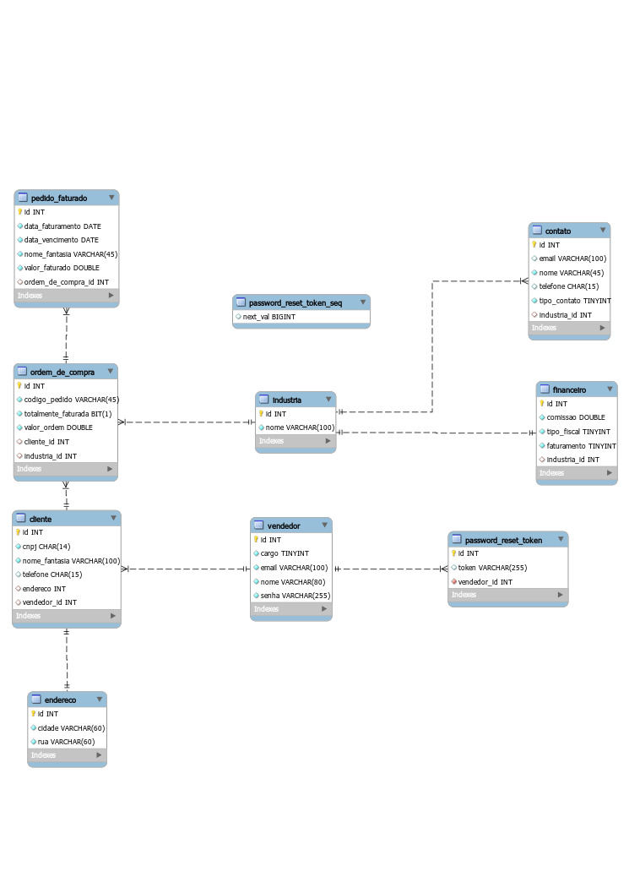  
  
E por fim um diagrama de classes, que ilustra os models usados no projeto do back end da aplicação.

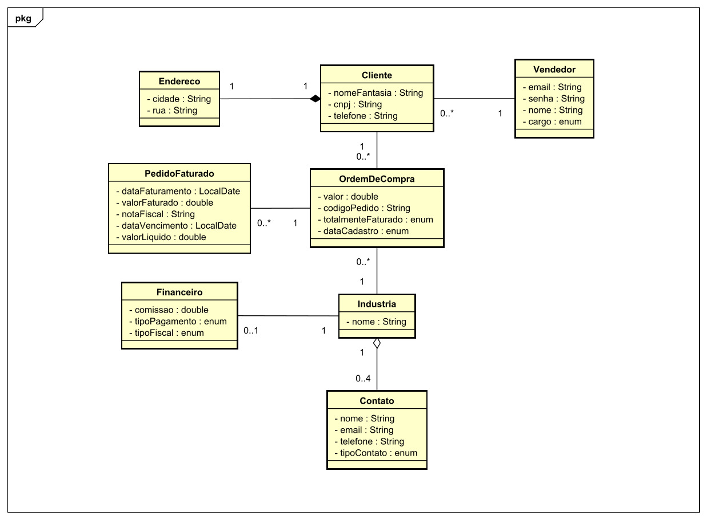

O conjunto desses artefatos alinhados à produção do código em si, formaram a solução de software final do Ampla System.

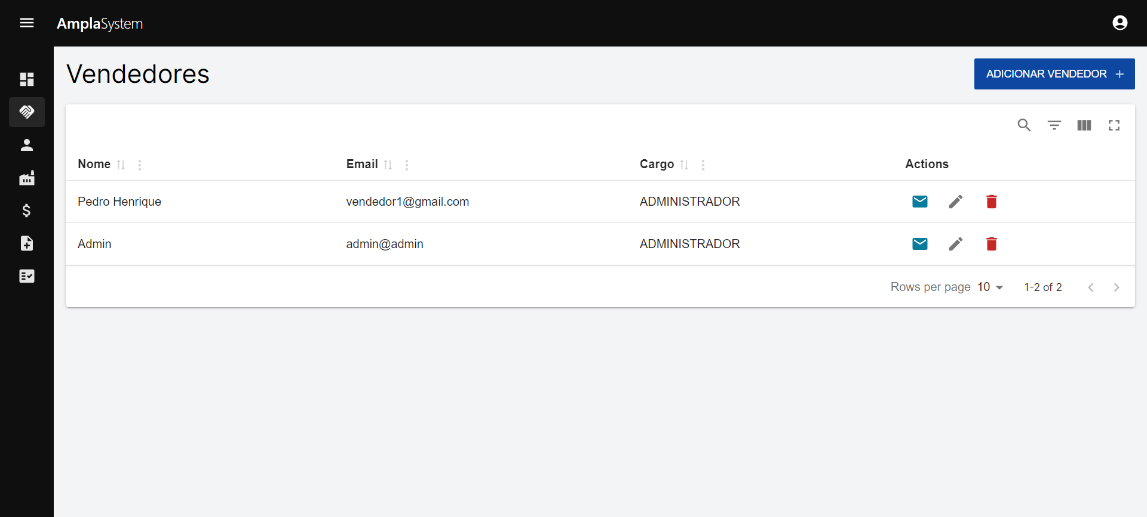

1. **Conclusões**

Portanto, a elaboração e implementação do projeto teve como resultado um sistema em que não só agiliza o cadastro e obtenção de informações necessárias para o negócio. Como também consegue centralizá-las em uma única plataforma. Assim, a solução auxilia em agilizar os processos necessários, economizando tempo e esforço dos funcionários da empresa.

**Instruções para submissão do texto**

* As referências e citações devem ser feitas usando a norma da ABNT/PUC Minas (<http://portal.pucminas.br/imagedb/documento/DOC_DSC_NOME_ARQUI20160217102425.pdf>)
* Uma versão em alta resolução das figuras presentes no texto deve ser encaminhada separadamente.